ПРИЛОЖЕНИЕ 5
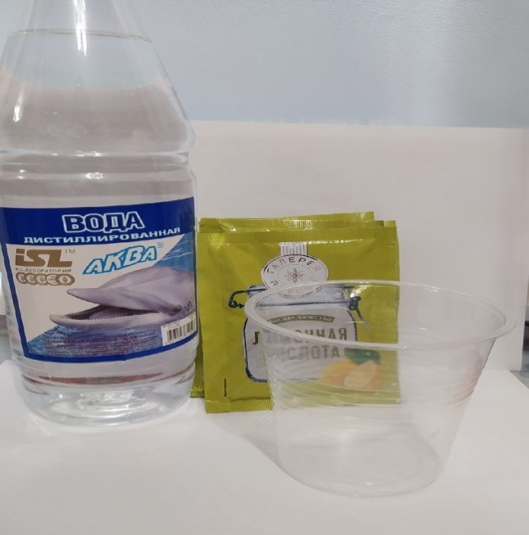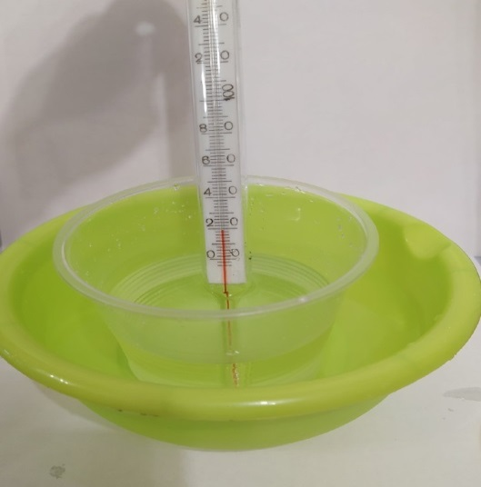
Рис. 22Подготовка веществаРис.23Нагревание жидкости
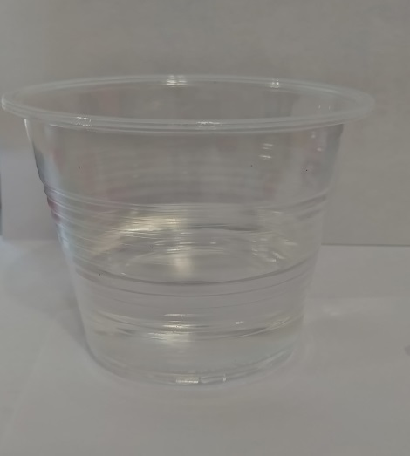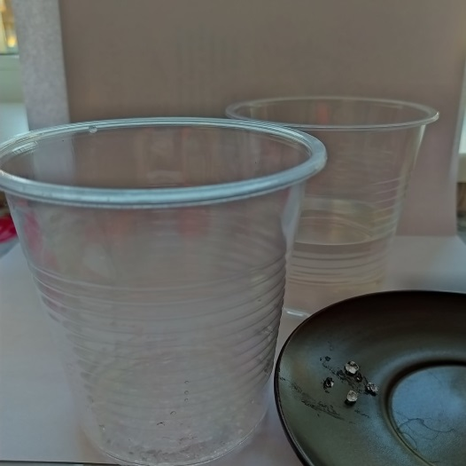
Рис.24Насыщенный растворРис.25 Образование затравки
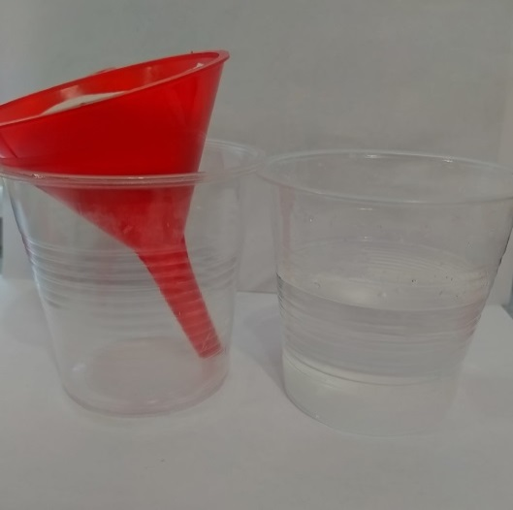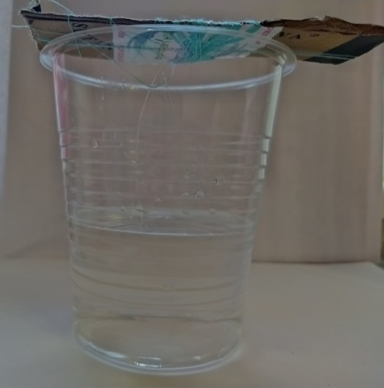
Рис.26 Фильтрация раствора Рис.27 Рост кристалла

